# Vytvoreni nove vetve na mercurialu

**Okno jako na commit =>**

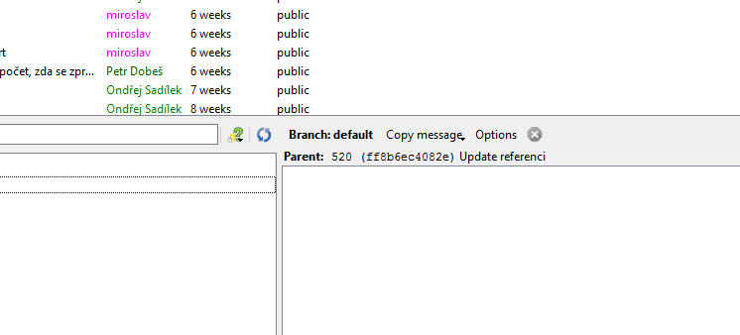

**Branch: default =>**

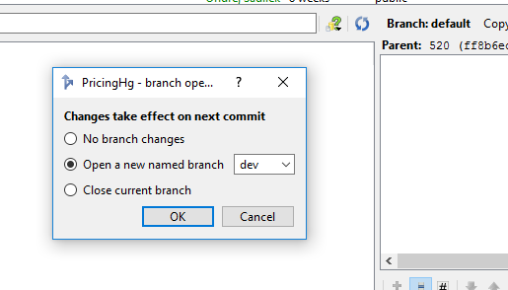

**Open new named branch + nastavit dev , OK**

**Ulozit zmeny ve VisualStudiu a commit**